Савчук-Баловсяк Г.Д.¹, викладач фізики та астрономії
¹Вище професійне училище № 3, м. Чернівці, викладач

Вимірювання маси тіл за допомогою програми «Physics Toolbox Suite» та смартфону

Застосування сучасних інформаційних технологій при проведенні фізичних експериментів дозволяє спростити певні етапи експериментів та активізувати пізнавальну діяльність учнів під час вивчення фізики [1, 2]. Проте, комп’ютеризація фізичного експерименту часто вимагає спеціального апаратного та програмного забезпечення. Тому в даній роботі розглянуто можливості використання у фізичному експерименті безкоштовної програми «PhysicsToolboxSuite» [3], яку можна завантажити на смартфон (у PlayMarket). Можливості програми розглянемо на прикладі вимірювання маси об’єктів.
Програма «PhysicsToolboxSuite» дозволяє реалізувати вимірювання фізичних величин на смартфоні та використовує внутрішні сенсори смартфона для збору, відображення, запису та експорту даних у форматі текстових файлів. За допомогою програми можливо проводити вимірювання маси тіл за деформацією пружних матеріалів. Для вимірювання кутів нахилу смартфону використовується вкладка «Inclinometer». Кут нахилу смартфону з довжиною D позначимо α (рис. 1), а в програмі такий кут нахилу позначається Pitch (рис. 2). Лівий край смартфону знаходиться на поверхні столу, а правий край лежить на пружному матеріалі (наприклад, на губці).
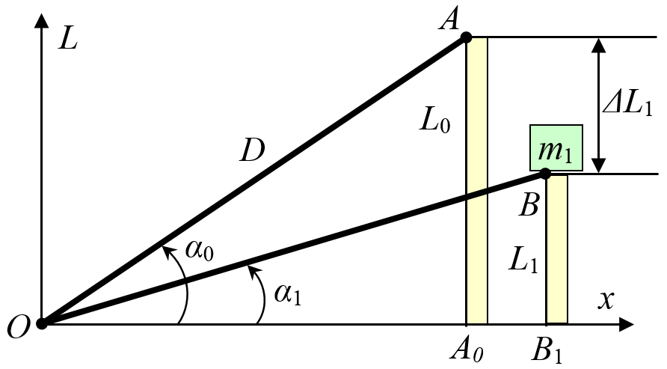
Рис. 1. Зміна нахилу смартфону за рахунок деформації опори
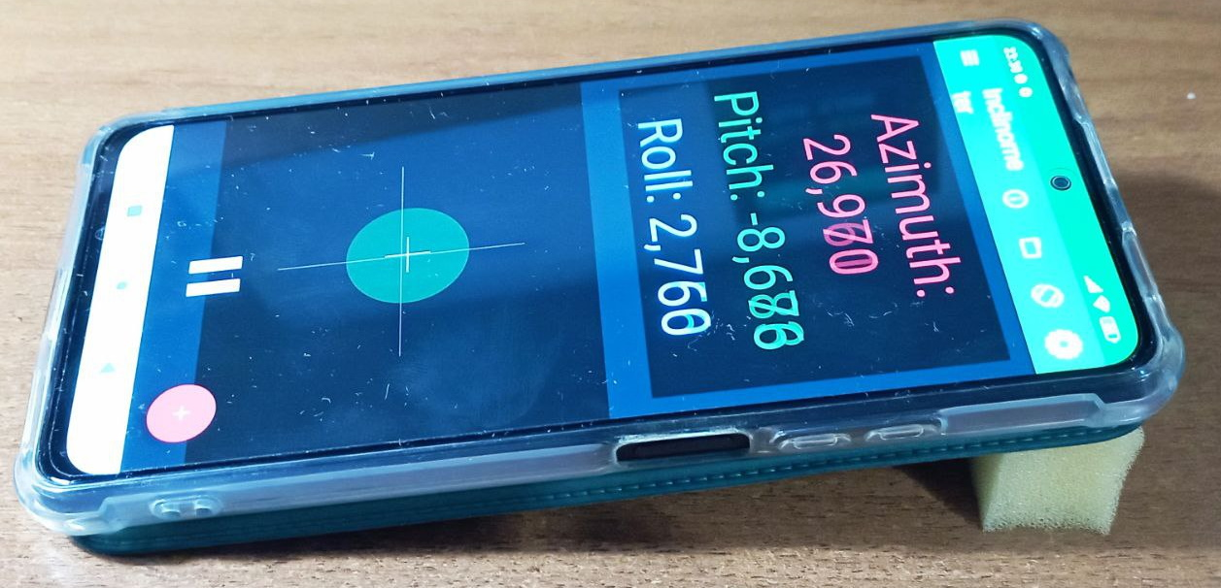
Рис. 2. Вимірювання нахилу смартфону за допомогою програми «PhysicsToolboxSuite»

Позначимо висоту правого краю смартфону над поверхнею столу L, а вісь x направимо вздовж поверхні стола. Позначимо висоту правого краю смартфону без навантаження (точка А) як L₀, а висоту правого краю смартфону з покладеною на нього масою m₁ позначимо L₁ (точка B). Із прямокутних трикутників OAA₀ та OBB₁ значення L₀ та L₁ обчислюються за формулами:
$L_{0}=D⋅\text{sin}α_{0}$, $L_{1}=D⋅\text{sin}α_{1}$. (1)
Нахил смартфону без навантаження позначимо α₀, нахил смартфону для відомої маси тіла m₁ позначимо α₁, а нахил для невідомої маси тіла m₂ позначимо α₂.
При кутах, менших 10º, значення синуса кута можна замінити на значення самого кута з відносною похибкою, яка не перевищує 0.5%. Тому формули (1) можна записати у вигляді:
$L_{0}=D⋅α_{0}$, $L_{1}=D⋅α_{1}$. (2)
Якщо на пружну опору смартфона (для якої переважають пружні, а не пластичні деформації) тисне тіло масою m₁ з силою F₁ = m₁ g (g – прискорення вільного падіння), то за законом Гука:
$\frac{L_{0}−L_{1}}{L_{0}}=k\frac{F_{1}}{S}$, (3)
де k – коефіцієнт пружності,
S – проща поперечного перерізу тіла, яке деформується.
Якщо на пружину тисне тіло масою m₂ з силою F₂ = m₂ g, то за законом Гука:
$\frac{L_{0}−L_{2}}{L_{0}}=k\frac{F_{2}}{S}$. (4)
Прирівнюючи значення коефіцієнту k у формулах (3) і (4) отримаємо:
$\frac{L_{0}−L_{1}}{F_{1}}=\frac{L_{0}−L_{2}}{F_{2}}$. (5)
$\frac{L_{0}−L_{1}}{m_{1}g}=\frac{L_{0}−L_{2}}{m_{2}g}$. (6)
З формули (6) значення маси тіла m₂ дорівнює
$m_{2}=\frac{L_{0}−L_{2}}{L_{0}−L_{1}}m_{1}$. (7)
Підставимо у формулу (7) замість висот смартфона його кути нахилу з формули (2) і отримаємо
$m_{2}=\frac{α_{0}−α_{2}}{α_{0}−α_{1}}m_{1}$. (8)
Таким чином, за формулою (8) можна обчислити невідому масу тіла m₂ на основі відомої маси тіла m₁ та нахилів смартфона $α$.
Практично проведено вимірювання маси, яка не переважає 200 г. Отримано похибку вимірювання маси до 10%, що є допустимим у демонстраційних цілях, а також при виконанні STEM-проєктів.

Література
- Здещиц В.М., Здещиц А.В. Практика з шкільного фізичного експерименту в умовах дистанційного навчання: навч. посібник. – Кривий Ріг: Вид. Літерія. – 2023. – 167 с.
- Буркут Б.Д., Савчук-Баловсяк Г.Д., Савчук Т.Д. Створення інтерактивних завдань з фізики, астрономії, хімії, біології та географії у сервісі Learningapps // Міжнародна наукова інтернет-конференція "Інформаційне суспільство: технологічні, економічні та технічні аспекти становлення", 6-7 лютого 2023 р. – Вип. 74. – Тернопіль, 2023. – С. 13-15. – http://www.konferenciaonline.org.ua/ua/article/id-964.
- Physics Toolbox Sensor Suite. URL: https://play.google.com/store/apps/details?id=com.chrystianvieyra.physicstoolboxsuite&hl=en.

